Planeación de la Actividad de Aprendizaje

Nombre del autor | Rommel Abilio Rodríguez Cepeda
País/Región | Panamá / San Miguelito | Escuela | Instituto Dr. Alfredo Cantón

Áreas de contenido:  HISTORIA DE PANAMÁ  CÍVICA  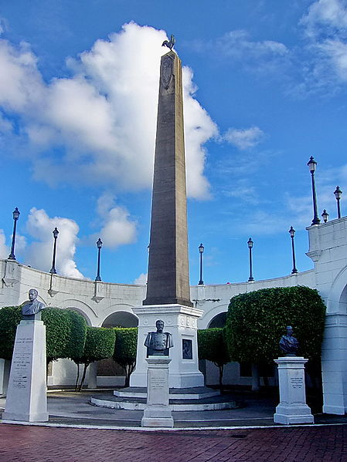  El valor histórico de la Plaza de Francia  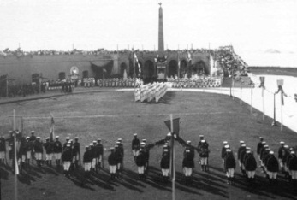 | Ficha técnica de la Actividad de Aprendizaje  Título: El valor histórico de la Plaza de Francia  Autor: Rommel Abilio Rodríguez Cepeda  Contacto: rommelrodriguez@educapanama.edu.pa  Descripción:  El proyecto identifica las características de la Plaza de Francia como patrimonio histórico nacional, revelando los atributos que le otorgan un valor histórico para los panameños; asimismo, ante el actual peligro que se cierne sobre dicha estructura arquitectónica en virtud del desarrollo y expansión del entorno urbano (construcción de edificios, carreteras, etc.), el proyecto puntualiza algunas recomendaciones tendientes a la protección y al sostenimiento de los monumentos históricos que dan valor a la Plaza de Francia, propiciando su coexistencia con el desarrollo urbano.  Nivel escolar: Media  Grado: Undécimo  Objetivos Generales:  - Reconocer la relevancia histórica de la Plaza de Francia como patrimonio panameño.  - Distinguir los diversos elementos históricos que se encuentran en la Plaza de Francia.  - Apreciar el conjunto histórico de la Plaza de Francia y la importancia de protegerlo ante la expansión del entorno urbano.  Recursos:  - Cámara fotográfica  - Computadora  - Proyector o tablero electrónico  Aplicaciones:  - PowerPoint  - Word  Fuentes de consulta:  - Araúz, Celestino y Patricia Pizzurno (1991): El Panamá hispano (1501-1821), La Prensa, Panamá.  - Araúz, Celestino y Patricia Pizzurno (2000): El Panamá colombiano (1821-1903), La Prensa, Panamá.  - Araúz, Celestino y Patricia Pizzurno (2006): Estudios sobre el Panamá republicano (1903-1989), Manfer, Panamá.  - Conte Porras, Jorge y Eduardo Castillero (1998): La historia de Panamá y sus protagonistas, Editorial Sibauste, Panamá.  - Gasteazoro, Carlos y otros (1980): La historia de Panamá en sus textos, Tomos I y II, Editorial Universitaria, Panamá.  - Santillana ediciones (2011): Historia de Panamá. Bachillerato, Editorial Santillana, Panamá.  - [http://es.wikipedia.org/wiki/Las_B%C3%B3vedas]  - [http://mensual.prensa.com/mensual/contenido/2002/05/16/hoy/ciudad.shtml]  - [http://turismo.panamatipico.com/articulo.php?articulo=277]  - [http://www.alonsoroy.com/cp/cp35.html]  Tiempo:  Seis sesiones de cuarenta minutos cada una  Ubicación en el programa de estudios:  Patrimonio histórico panameño  Claves: Historia, Panamá, patrimonio, Plaza de Francia  Fecha de creación: lunes,10 de octubre de 2011  Fecha de actualización: martes, 08 de noviembre de 2011
Nombre del archivo de esta Actividad de Aprendizaje: Proyecto - Rommel ARC

Título | El valor histórico de la Plaza de Francia
Grado | Undécimo
Objetivos Específicos | - Identificar los principales atributos históricos de la Plaza de Francia.  - Describir los aspectos históricos observados en la Plaza de Francia, tales como estatuas, murales, inscripciones, entre otros.  - Proponer actividades que redunden en la protección y el desarrollo del patrimonio histórico panameño, sobre todo para el caso de la Plaza de Francia.
Situación de aprendizaje | Hace treinta años, la familia Molinar ubicó su residencia en el Casco Antiguo de la ciudad de Panamá; desde aquellos tiempos, el señor Molinar, acompañado de su amantísima esposa Lucía y sus tiernos hijos, Mirna y José, visitaba la Plaza de Francia, admirando la belleza patrimonial y el significado histórico que había en el área; pero, en la actualidad, dicho sitio histórico se derruye por causa de la construcción desenfrenada de edificios residenciales inmensos, de calles y autopistas congestionadas, de múltiples negocios que atenúan la calidad histórica de los monumentos y destruyen, paulatinamente, la estructura arquitectónica del lugar; cada día que pasa, el señor Molinar y su familia observan cómo, tristemente, el valor histórico de la Plaza de Francia decae y sucumbe ante la expansión del entorno urbano.
Pregunta generadora | - ¿Cuál es el valor histórico de la Plaza de Francia?  - ¿Cómo se afecta la Plaza de Francia ante la expansión de su entorno urbano?  - ¿De qué forma puede protegerse el patrimonio histórico de la Plaza de Francia, coexistiendo con el desarrollo urbanístico?
Producto principal | Exposición acerca del valor histórico de la Plaza de Francia  La exposición debe reunir los requisitos siguientes:  - Participantes: grupos de 5 ó 6 miembros  - Duración: 15 minutos aproximadamente  - Aplicación: PowerPoint, con las siguientes especificaciones:  - Diapositivas: 14 ó 15 diapositivas  - Contenido:  - Presentación  - Vídeo (opcional)  - Monumentos históricos observados (4 diapositivas)  - Placas e inscripciones históricas encontradas (6)  - Propuestas factibles para la protección del patrimonio (2)  - Conclusiones sobre el valor histórico de la Plaza de Francia (una diapositiva)  - Tipo de fuente: Bookman Old Style, tamaño 12 (títulos en 16), espacio 1, colores varios  - Entrega un Informe escrito en Word, resumiendo la investigación efectuada, que debe contener lo siguiente:  - Contenido: 3 páginas sobre monumentos, 4 ó 5 sobre placas e inscripciones, y 2 de propuestas para proteger el patrimonio  - Máximo de 10 páginas de contenido; mínimo 9 páginas  - Introducción, conclusión y anexo ilustrativo  - Tipo de fuente: Garamond, tamaño 12 (títulos en 16), espacio 1.5, color negro
T  A  R  E  A  S | Actividad #1:  Personajes históricos  ¿Qué protagonistas de la historia panameña encontramos en la Plaza de Francia?  Instrucciones:  - Visita la Plaza de Francia, ubicada en el corregimiento de San Felipe, y ejecuta la investigación asignada con su respectivo grupo.  - Identifica dos personajes que se representan en las estatuas ubicadas en la Plaza de Francia, señalando los elementos siguientes: el contexto histórico y el valor histórico de cada personaje.  - Participantes: grupos de 5 ó 6 miembros  - Entrega un documento de dos páginas escritas en Word, conteniendo la información anterior y con las siguientes especificaciones:  - Fuente: Arial, tamaño 12, espacio 1.5, color negro.  - Páginas engrapadas sin cartapacio  Actividad #2:  Murales nacionales  ¿Cuáles tradiciones nacionales se narran en la Plaza de Francia?  Instrucciones:  - Resume e ilustra dos pasajes nacionalistas que se leen en los murales que están en la Plaza de Francia.  - Participantes: grupos de 5 ó 6 miembros  - Entrega un documento de dos páginas escritas en Word, conteniendo la información anterior y con las siguientes especificaciones:  - Fuente: Arial, tamaño 12, espacio 1.5, color negro.  - Páginas engrapadas sin cartapacio  Actividad #3:  Expansión urbanística  ¿Cómo afecta la expansión urbanística a la Plaza de Francia?  Instrucciones:  - Describe dos factores urbanísticos que afectan y ponen en peligro el conjunto histórico de la Plaza de Francia, señalando los paliativos que se ejecutan para salvaguardar el patrimonio histórico.  - Participantes: grupos de 5 ó 6 miembros  - Elabora un documento de dos páginas escritas en Word, conteniendo la información anterior y con las siguientes especificaciones de fuente: tamaño 12, fuente Arial, color negro, espacio 1.5. Entregarlo en páginas engrapadas sin cartapacio.
Criterios de evaluación

